

پروژه شبیه سازی **مهلت ارسال پروژه: جمعه 3 بهمن 1399**

**مدار های الکتریکی 1**

نیم سال اول 00-99

به موارد زیر توجه کنید :

* پروژه می تواند به صورت گروهی(حداکثر دو نفر) و یا به صورت انفرادی انجام شود.
* شبیه سازی مدار حتما باید با استفاده از نرم افزار اسپایس صورت پذیرد.
* اسم فایل های شبیه سازی را حتما معنا دار انتخاب کنید.
* از آنجایی که گزارش نویسی یکی از مراحل مهم در انجام هر پروژه ایست، لازم است حتما گزارشی از تمامی مراحل انجام پروژه نوشته شود، به هیچ عنوان شبیه سازی بدون گزارش کار قابل قبول نیست.
* گزارش پروژه باید شامل، اسم اعضای گروه، موضوع پروژه، تاریخ، فهرست، خلاصه ای از اهداف پروژه باشد.
* گزارش حتما باید شامل تحلیل تئوری مدار، شبیه سازی، مقایسه این دو بخش و در نهایت نتیجه گیری داشته باشد.
* اگر نیاز است عکسی در گزارش قرار داده شود، کیفیت عکس مناسب باشد به گونه ای که محتویات درون عکس قابل خواندن باشد.
* در متن گزارش از فونت مناسب استفاده شود.
* فرمت فایل گزارش، باید PDF باشد.
* الزامی است که گزارش پروژه و فایل های شبیه سازی، در یک فایل ZIP شوند، و به ایمیل زیر ارسال شود. [r3zaadinep0ur@gmail.com](mailto:r3zaadinep0ur@gmail.com)
* به تاریخ ارسال پروژه توجه شود، مهلت ارسال تا ساعت 23:59 همان روز است.
* طبیعی است که به گزارش ها و فایل های شبیه سازی مشابه، نمره ای تعلق نخواهد گرفت.

موفق باشید - آدینه پور

**مدار شکل زیر را در اسپایس طراحی کرده و موارد خواسته شده را شبیه سازی کنید:**

* **دقت کنید که آپ امپ استفاده شده، آپ امپ ایده آل است که با نام OPAMP در کتابخانه ANALOG موجود است.**

1. ولتاژ تمام گره ها و جریان تمام شاخه های مدار.
2. نمودار ولتاژ خروجی بر حسب V1 ، اگر V1 را از صفر تا 2 ولت تغییر دهیم. ( از روی رابطه ولتاژ خروجی با منبع V1 )
3. نمودار ولتاژ خروجی از صفر تا 50 میلی ثانیه اگر برای منبع V2 قرار دهیم: ${VAMPL=0.25 V \atop FREQ=100 Hz}$
4. نمودار بهره ولتاژ خروجی نسبت به V2 را از فرکانس 1 هرتز تا 10 کیلو هرتز بدون اعمال تغییرات قسمت 3 (راهنمایی: منبع V2 را به یک منبع AC با مقدار 1 ولت تغییر داده و از تحلیل AC Sweep استفاده کنید)

* **نیاز است که بخش های 1تا4 با استفاده از تحلیل تئوری هم به دست آید.**

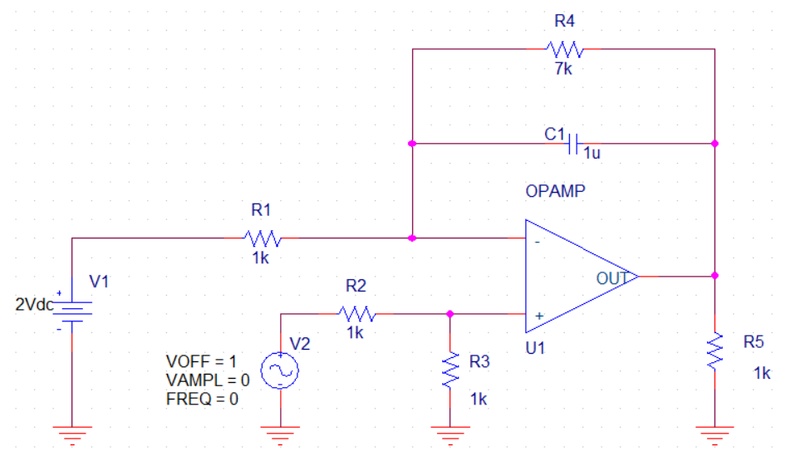

**شکل 1: مدار تحت آزمایش**